уМинистерство образования Российской Федерации  
НИЖНЕВАРТОВСКИЙ ГОСУДАРСТВЕННЫЙ УНИВЕРСИТЕТ  
ФАКУЛЬТЕТ ИНФОРМАЦИОННЫХ ТЕХНОЛОГИЙ И МАТЕМАТИКИ

**ОТЧЁТ**

**о выполнении практической работы по предмету**

**«Визуальные среды программирования»**

Выполнил:

студент гр. 3312 ИВТ

*Валентюкевич Олеся Евгеньевн*

Проверил:

ассистент

*Тагиров Кадир Межвединович*

Нижневартовск – 2025

Лабораторная работа № 2

Цель работы: Начальное знакомство с IDE Eclipse..

Задание: Рассматриваются базовые компоненты интерфейса пользователя Eclipse. Компоновки, представления. Создание проекта, создание и операции с классами.

**Задания к работе**

1. Установите последовательно компоновки на вашем рабочем столе: Java, Java Browsing, Debug. Укажите функции и назначение этих компоновок.

* **1. Java**

Это основная и стандартная компоновка, в которой вы проводите большую часть времени при написании кода.

Назначение:  
Максимально удобное и эффективное написание и редактирование исходного кода.

Ключевые функции и панели, которые входят в эту компоновку:

* Редактор кода: Центральная и самая большая область для написания кода.
* Проект (Project): Панель слева, показывает структуру вашего проекта (папки, файлы, модули).
* Структура (Structure): Панель, обычно слева или справа, которая отображает структуру текущего открытого файла (классы, методы, поля), позволяя быстро по ним навигировать.
* Навигационная панель (Navigation Bar): Полоска вверху с выпадающими списками для быстрого перехода между пакетами, классами и методами.
* Панель инструментов (Toolbar): Кнопки для основных операций (запуск, отладка, сборка проекта).
* Статус-бар (Status Bar): Строка внизу с информацией о проекте, состоянии IDE и т.д.
* Favorites / Bookmarks: Для быстрого доступа к избранным файлам или закладкам.

**2. Java Browsing (Просмотр Java)**

Эта компоновка унаследована из Eclipse и предназначена для тех, кто привык к ее навигационной модели. Она менее популярна, чем стандартная "Java", но имеет свою специфику.

Назначение:  
Навигация и изучение структуры проекта, с акцентом на иерархию пакетов и классов, а не на файловую систему.

Ключевые функции и панели:

* Компоновка разделена на несколько связанных панелей, обычно расположенных друг под другом:
  1. Packages (Пакеты): Список всех пакетов в проекте.
  2. Classes (Классы): Список всех классов в выбранном пакете.
  3. Members (Члены класса): Список всех методов и полей в выбранном классе.
* Редактор кода отображается рядом или под этими панелями. При выборе элемента в любой из панелей (например, метода в "Members") его код автоматически отображается в редакторе.

Когда использовать?

* Если вы перешли с Eclipse и вам привычен такой стиль навигации.
* Для быстрого "обзора" проекта, когда вам нужно понять его общую структуру, переходя от пакетов к классам и их методам.
* Для поиска конкретного метода в незнакомом классе.

**3. Debug (Отладка)**

Это специализированная компоновка, которая автоматически активируется при запуске программы в режиме отладки.

Назначение:  
Максимально эффективное поиск и исправление ошибок (багов) в программе.

Ключевые функции и панели, которые появляются или выносятся на передний план:

* Редактор кода: Остается центральным, но с ключевыми дополнениями:
  + Точки останова (Breakpoints): Отмечаются на полях.
  + Текущая строка выполнения: Подсвечивается.
  + Значения переменных: Отображаются прямо в редакторе (Inline Debugging).
* Панель отладки (Debug): Самая важная панель в этом режиме. Располагается обычно внизу и содержит:
  + Frames (Стек вызовов): Показывает цепочку методов, которые привели к текущей точке выполнения.
  + Variables (Переменные): Отображает все локальные переменные и их значения в текущем кадре стека. Можно просматривать сложные объекты.
  + Watches (Наблюдения): Позволяет следить за значениями конкретных выражений, которые вы укажете вручную.
  + Панель инструментов отладчика: Кнопки для пошагового выполнения (Step Over, Into, Out), возобновления выполнения (Resume), остановки и т.д.
* Консоль (Console): Остается на виду для просмотра вывода программы и ввода данных.

Скрины работающего приложения

1. В компоновку Java добавьте новые представления: Problems, Members  
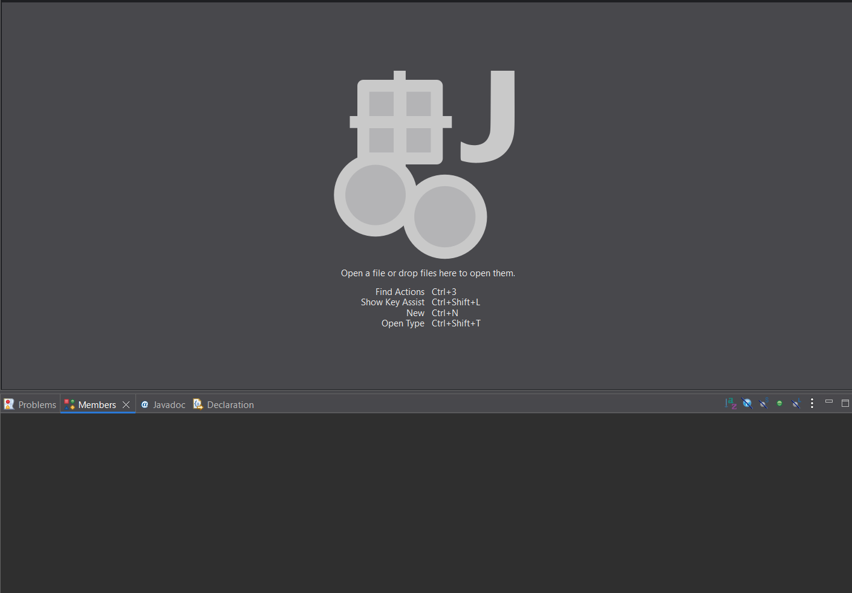

2. В компоновку Java Browsing добавьте новые представления: Debug, Display, Memory

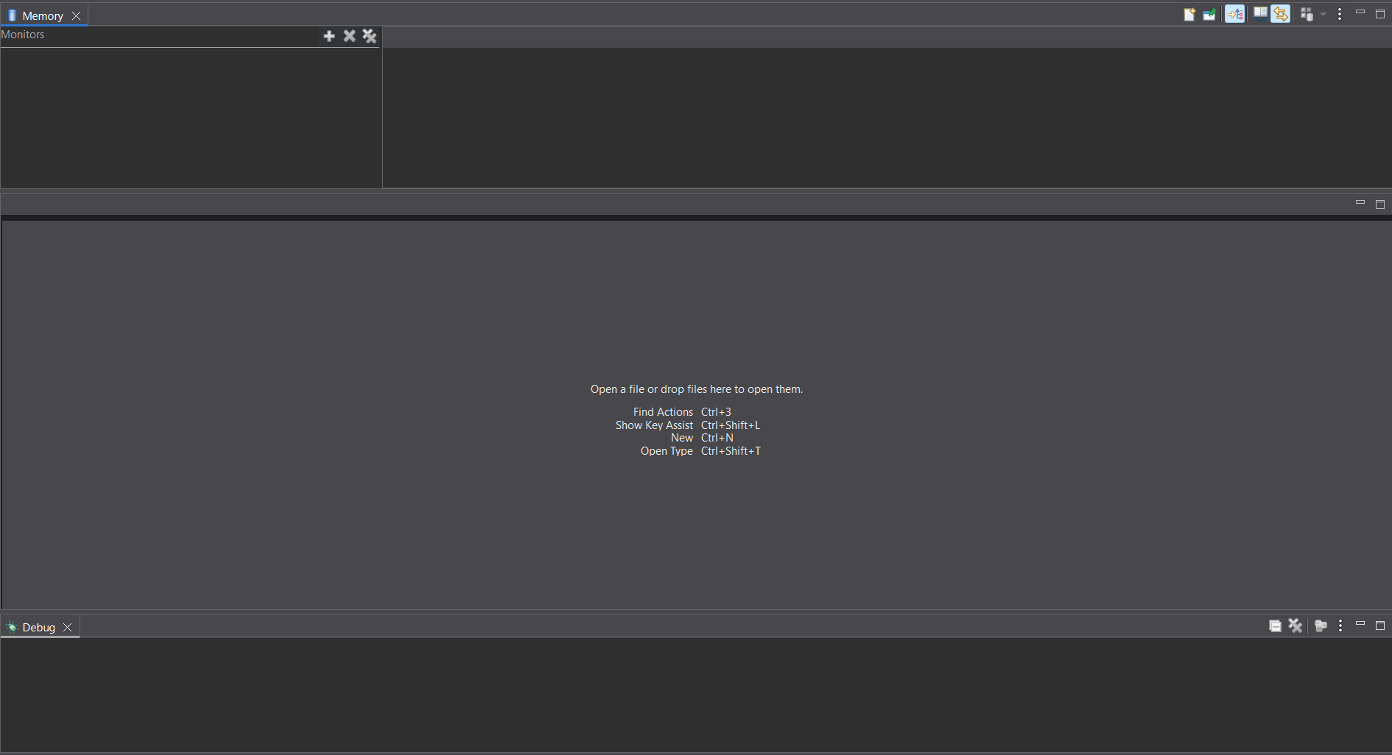

3. Создайте новый проект newProject1. Добавьте в него три пустых класса: wnclass1, wnclass2, wnclass3

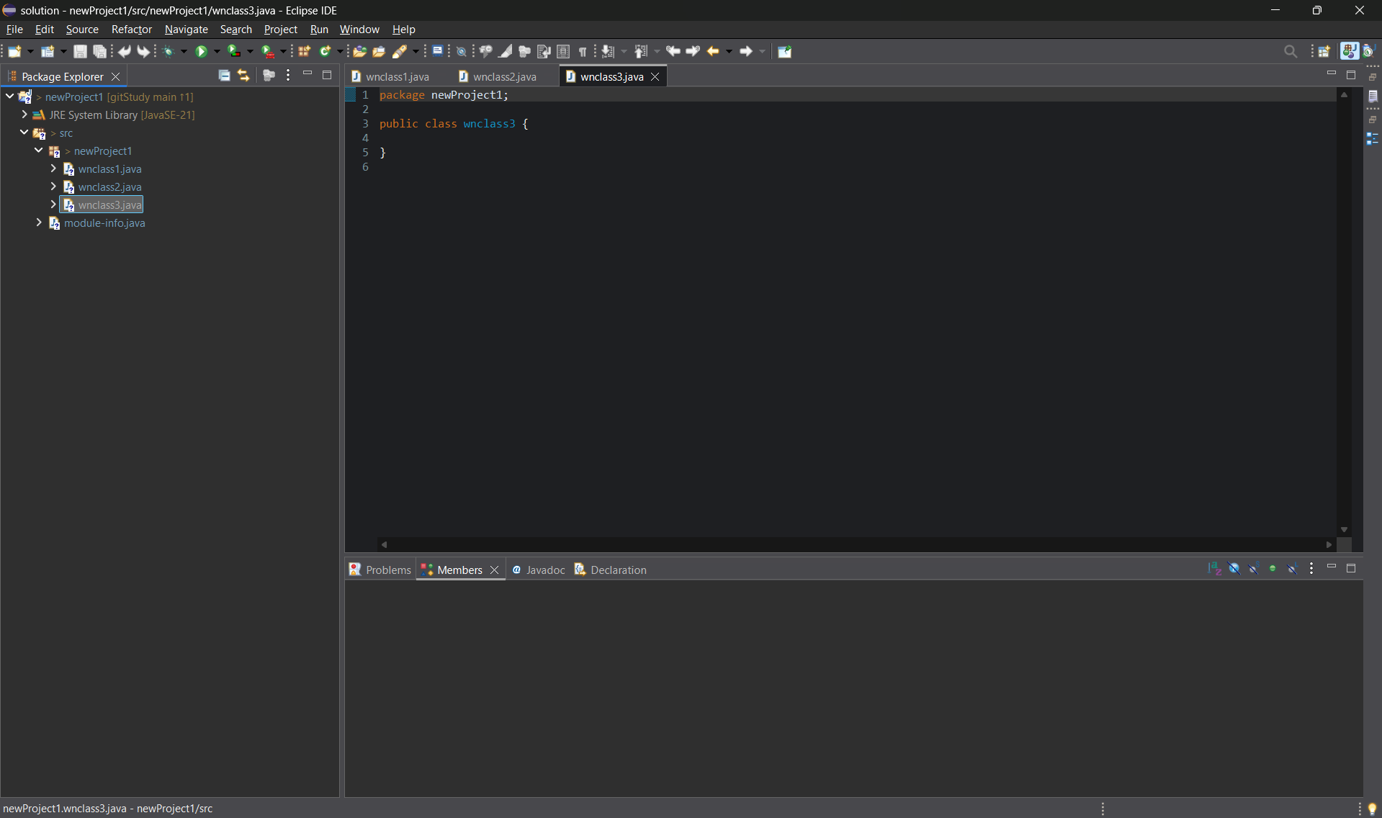

4. Переименуйте классы, созданные в задании 3: fqrs1, fqrs2, fqrs3.

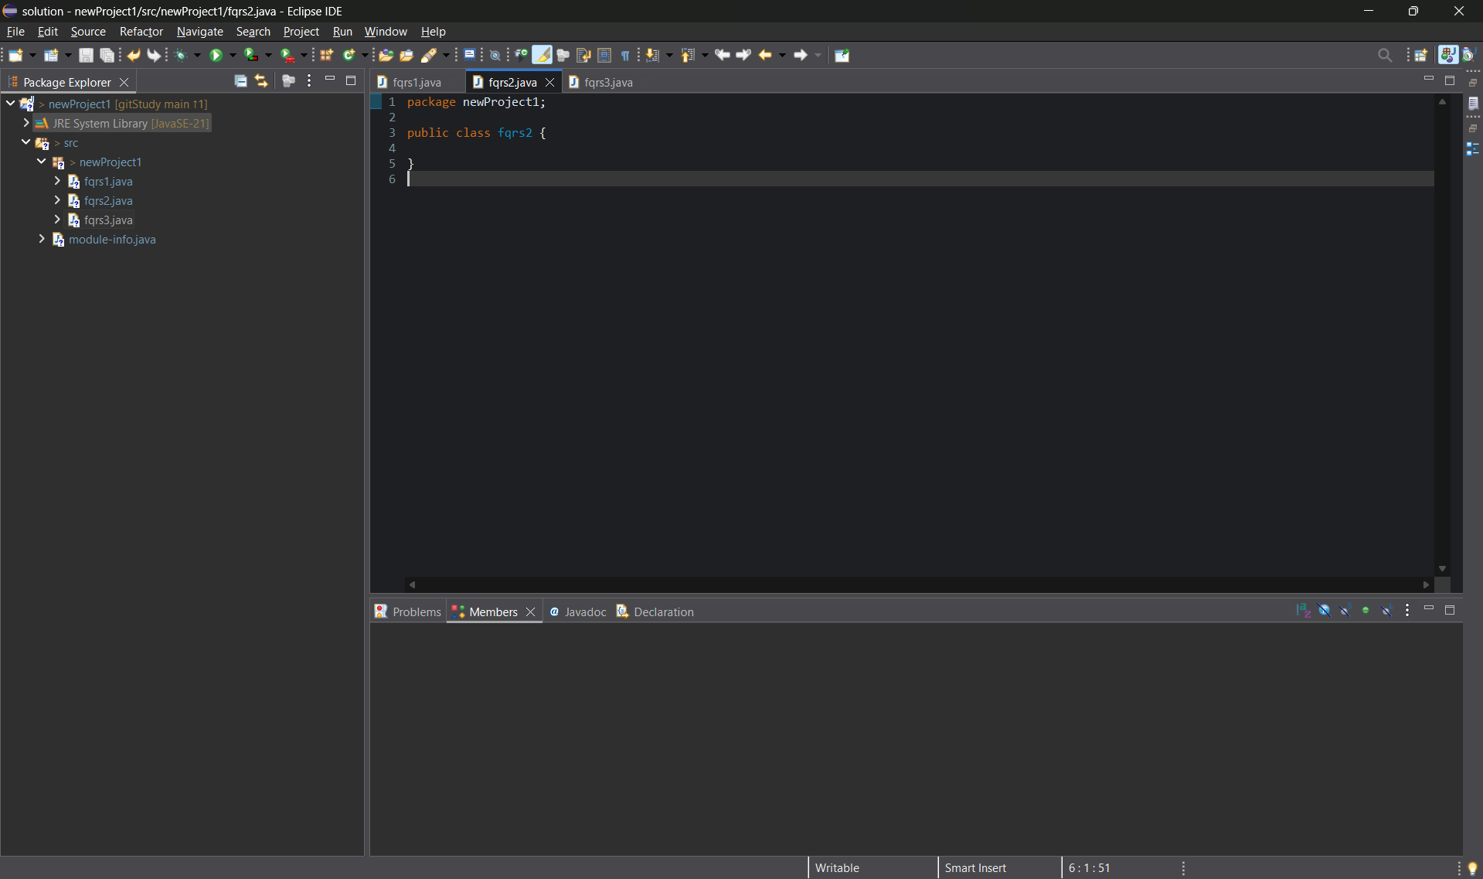

5. Измените место расположение на диске классов поместив их в новый предварительно созданный каталог New

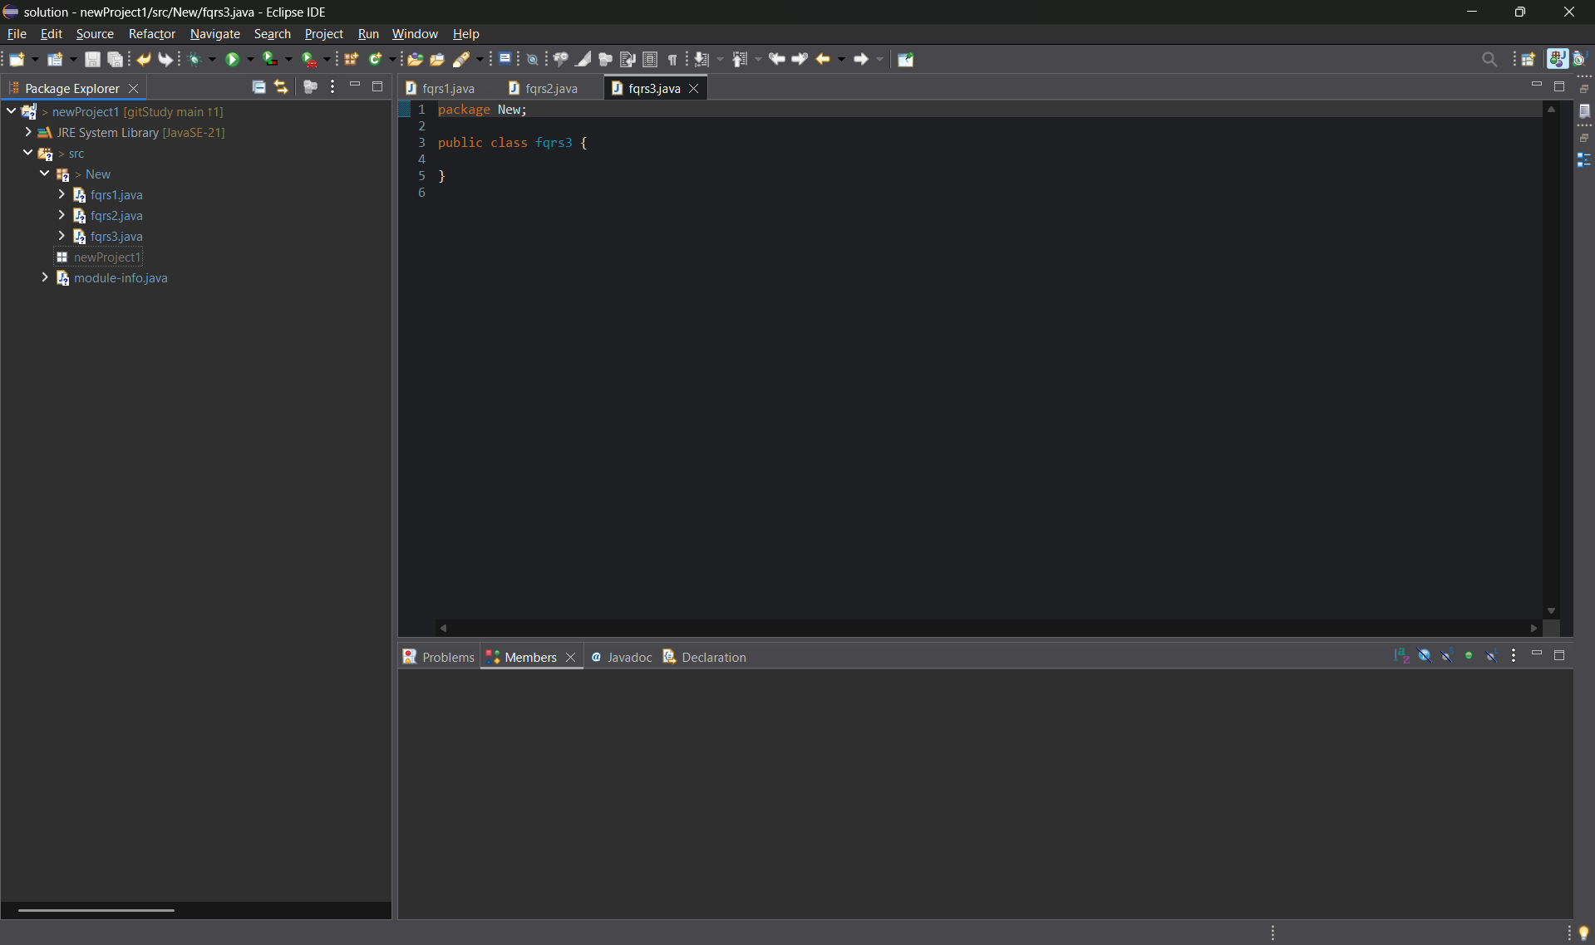

6. Удалите проект, созданный в задании 3.

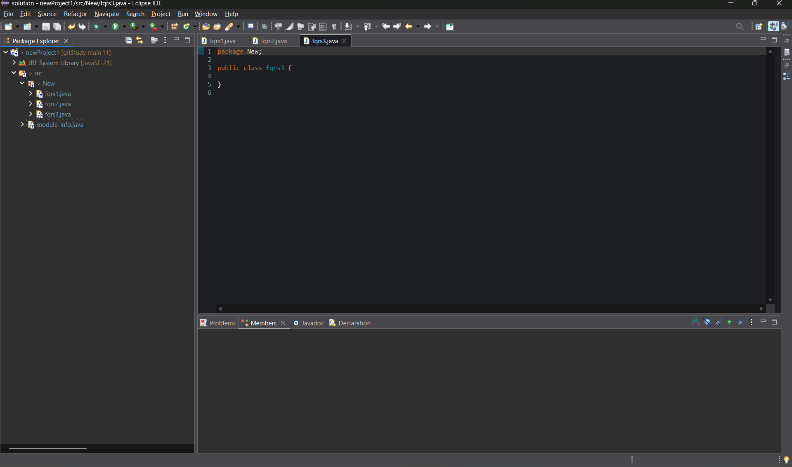7. Создайте новый проект Eclipse c именем Lab2_Группа_ФИО  
